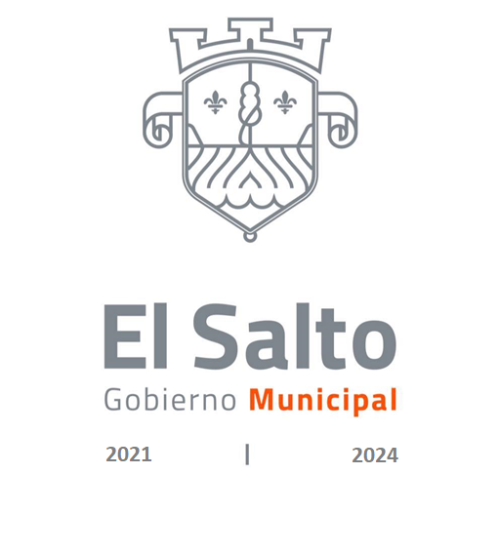

Programa de Trabajo 2021
Comisión Edilicia y Permanente de Deportes

___________________________________
REGIDOR ING. HUGO ZARGOZA IBARRA
___________________________________

Contenido:

- Integrantes

- Presentación

- Marco Normativo

- Obligaciones y atribuciones específicas de la comisión

- Misión

- Visión

- Antecedentes

- Programa de Trabajo

- Agenda de sesiones de la comisión

- Bibliografía

- Integrantes:

Presidente de la Comisión:
Regidor: Hugo Zaragoza Ibarra

Vocales de la Comisión:

Regidor: Luis Alberto Gómez Talancón

Regidor: Adrián Guadalupe Flores Gutiérrez

Regidor: Blanca Estela Rangel Dávila

Regidor: Clemente Espinoza Alvarado

ll. Presentación

El Salto es un municipio cuna del fútbol, en tiempos recientes también se han diversificado en más disciplinas como lo son natación, frontón, baloncesto, voleibol y actividades aeróbicas y anaeróbicas en gimnasios privados que se encuentran dispersos en todo nuestro municipio.
El apoyo al deporte es un tema fundamental para fortalecer a nuestros atletas.

- Marco Normativo que justifica la elaboración del Programa de Trabajo:

Ley de Transparencia y Acceso a la Información Pública del Estado de Jalisco y sus Municipios:

Artículo 15. Información fundamental - Ayuntamientos ¡. Es información pública fundamental de los ayuntamientos: l. ( ... )

VII. Los programas de trabajo de las comisiones edilicias;
(CONGRESO DE JALISCO, 2018)

- Obligaciones y atribuciones específicas de la comisión:
REGLAMENTO INTERNO DE LAS COMISIONES EDILICIAS DEL MUNICIPIO DE EL SALTO, JALISCO.

Artículo 18.- Tienen facultad para presentar iniciativas de temas a tratar en comisión general, necesarios para cumplir con las obligaciones y facultades de las comisiones edilicias: I. El presidente municipal. II. El presidente de las comisiones. III. Los regidores miembros de la comisión. IV. La ciudadanía a través de los mecanismos de participación ciudadana previstos en la legislación vigente.
Artículo 19.- Para que una iniciativa se entienda aprobada, es preciso el voto en sentido afirmativo, tanto en lo general como en lo particular de la mayoría de los regidores que participen en la sesión de la comisión en la que sea sometido a votación. Aprobada por la comisión, en los términos del párrafo anterior, una iniciativa pasará al pleno del ayuntamiento para los efectos de su obligatoria discusión, votación y en su caso, aprobación. Cuando se rechace por la comisión una iniciativa presentada ante la misma, no puede presentarse de nueva cuenta para su estudio, en un término de seis meses.
Artículo 24.- Para el cumplimiento de las funciones de las comisiones edilicias, sus miembros tienen las siguientes atribuciones: l.- Tener comunicación permanente con los directores, jefes y encargados de áreas administrativas del Honorable Ayuntamiento que son afines a las comisiones edilicias de las que son parte. II.- Solicitar en cualquier tiempo informes a los directores, jefes y encargados de áreas administrativas del Honorable Ayuntamiento, a través del presidente municipal en forma directa o a través de las comisiones. III.- Realizar visitas de inspección en las áreas administrativas, entregando oportuno informe al presidente municipal de los resultados de las mismas. IV.- Gestionar para las áreas administrativas afines a sus comisiones, a través de la comisión de adquisiciones, recursos materiales y humanos, para el mejor desempeño de las mismas. V.- Gestionar, ante las dependencias estatales y federales, recursos, programas, apoyos, beneficios, bienes muebles e inmuebles, para mejorar las condiciones de vida de los habitantes del municipio.
(GOBIERNO DEL SALTO , 2020)

- Misión

Estudiar, proponer y en su caso aprobar iniciativas políticas y programas de trabajo que generen bienestar en nuestras unidades deportivas.

- Visión

Ubicar al Salto como un municipio encaminado al deporte con actividades que fortalezcan a nuestra sociedad, buscando la actividad física como un factor positivo entre hombres y mujeres.

- Antecedentes
En El Salto existen diferentes disciplinas donde han logrado destacar varios deportistas, como lo han sido el futbol, natación y lucha grecorromana, El Salto cuenta con un paseo del futbolista que se encuentra en la calle Heliodoro Hernández al cruce con la calle Jalisco en la cabecera municipal de este municipio.
(Martinez, 2021 )

- Programa de Trabajo este 2021:

- Proponer acciones que tengan a bien promover y fortalecer el deporte en nuestro municipio
- Velar por la creación y ordenamiento de nuevas zonas deportivas
- Sesionar de forma regular para desahogo de los asuntos de competencia de la comisión conforme lo establece la normatividad que nos rige.
- Analizar y dictaminar las iniciativas turnadas a la Comisión así como atender y dar seguimiento a los asuntos diversos que sean encomendados a la comisión.

- Agenda de sesiones de la comisión (2021)

-Cuarto Trimestre-
Acción | Octubre | Nov. | Dic. | Total
Sesión Ordinaria | 1 | 1 | 1 | 3
Mesa de Trabajo | 0 | 0 | 1 | 1
Propuesta de programa de trabajo | 0 | 1 | 0 | 1

-Total Anual-
Acción | Anual
Sesión Ordinaria | 3
Mesa de Trabajo | 1
Propuesta de programa de trabajo | 1

- Bibliografía

Bibliografía
CONGRESO DE JALISCO. (2018). GOBIERNO DE JALISCO. Recuperado el 2021, de https://info.jalisco.gob.mx/sites/default/files/leyes/ley_de_transparencia_y_acceso_a_la_informacion_publica_del_estado_de_jalisco_y_sus_municipios._ultima_actualizacion_5_de_diciembre_de_2018_.pdf
GOBIERNO DEL SALTO . (2020). GOBIERNO MUNICIPAL DEL SALTO. Recuperado el 2021, de https://elsalto.gob.mx/portal-api/public/transparencia/docs/1610544252961.pdf
Martinez, A. (Febrero de 2021 ). La Cascada. Obtenido de https://www.cascadanoticias.com/noticias/deportes/deportes/arranca-el-salto-con-triunfo-en-copa-jalisco

